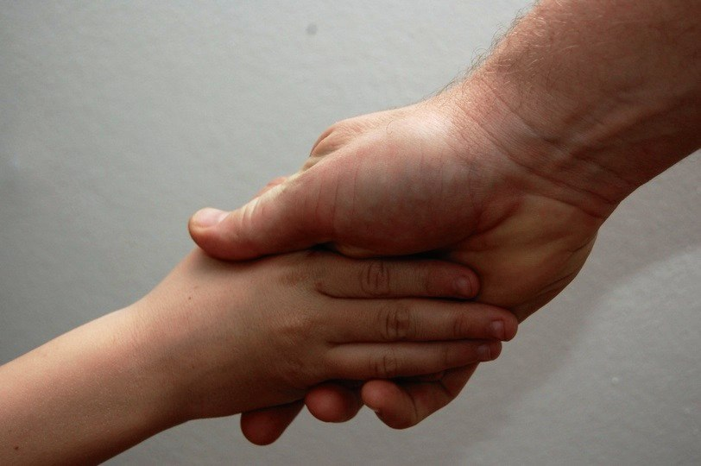
SERVICEBOK
FÖR
HANDLEDNING
AV
ST-LÄKARE

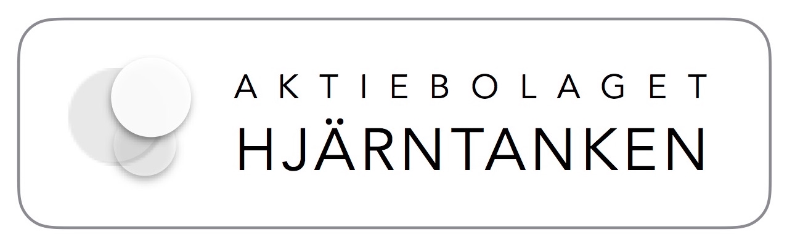
vi utbildar läkare som utbildar läkare

www.hjarntanken.se
Förslag på intervall och aktiviteter som bör ingå i handledning av ST-läkare
 | Varje gång | Var  3:e mån | Var  6:e mån | Var  12 mån
Vad behöver ST-läkaren ta upp idag? | X
Vad behöver handledaren ta upp idag? | X
Dagens planerade ämne | X
Feedback | X
Finns tid för nästa träff? | X
Vad skall vi göra nästa gång? | X
Genomgång av utvalt medicinskt delmål  utgående från målbeskrivningen |  | X
Etik - diskussion |  | X
Kommunikation med patient / anhöriga  - hur fungerar? |  | X
Samarbete med personal/kollegor  - hur fungerar? |  | X
Hur fungerar handledningen? |  | X
Bedömning  (Ex. Mini-CEX, CBD, DOPS) |  | X
Kursplanering |  |  | X
Planering av randningar |  |  | X
Vetenskap och kvalitetsarbete |  |  | X
Undervisa och handleda |  |  | X
Utbildningsplan genomgång |  |  |  | X
Specialistkollegium alt 360 gradersbedömning |  |  |  | X

Datum för handledning och ämne i rubrikform / annan aktivitet såsom bedömning anges nedan

MÅNAD | Datum +  ämne | Datum +  ämne | Datum +  ämne | Datum +  ämne | 3m | 6m | 12m
Januari
Februari
Mars
April
Maj
Juni
Juli
Augusti
September
Oktober
November
December

•Handledning bör inplaneras i ordinarie tjänstgöringschema
•Bedömning skall göras regelbundet och dokumenteras (Socialstyrelsens ST-författning 2015)

NAMN:
ÅR:

vi utbildar läkare som utbildar läkare

Idé och utformning Fredrik Walentin

www.hjarntanken.se

